SITUACIÓN Y EMPLAZAMIENTO
La Alcarria es una comarca que se extiende por gran parte del centro y suroeste de la provincia de Guadalajara (111 municipios), noroeste de la provincia de Cuenca (43 municipios) y sudeste de la provincia de Madrid (36 municipios). En total abarca una superficie de 8.879,7 Km² repartidos en 190 municipios. En la provincia de Guadalajara tiene una extensión de 4488 km², 2752 km² en la de Cuenca y 1550 km² en la de Madrid.
Figura 1
La Alcarria se encuentra casi en su totalidad en la Comunidad de Castilla-La Mancha, salvo en su parte suroccidental que pertenece a la Comunidad de Madrid. Es un territorio elevado situado en el tercio norte de la Submeseta Sur y se extiende hacia la zona oriental, pero no llega a lindar con las fronteras norte y este de la Comunidad de Castilla-La Mancha.

MAPA 1
MUNICIPIOS DE LA ALCARRIA
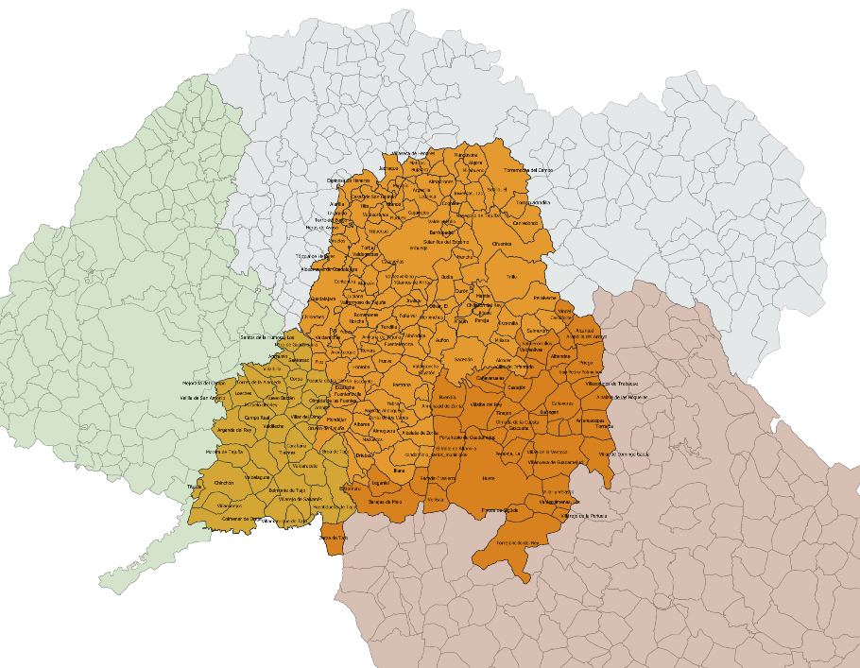
Elaboración propia
La Alcarria está coronada por la superficie estructural del páramo por el que discurren de nordeste a suroeste diversos ríos y arroyos que gracias a su labor erosiva han formado cuestas y valles.
A menudo, los emplazamientos de los pueblos de la Alcarria están en las laderas, entre el páramo y el fondo de los valles fluviales. Pueblos con emplazamiento en ladera o en cuesta, entre otros muchos, son: Alaminos, Alarilla, Albalate de Zorita, Aldeanueva de Guadalajara, Algora, Alocén, Budia, Chiloeches, Escariche, Horche, Loranca de Tajuña, Mandayona, Masegoso de Tajuña, Mazuecos, Pastrana, Sacedón, Tendilla, Torija, Trijueque, Valderrebollo, en la provincia de Guadalajara; Barajas de Melo, Cañaveras, Villalba del Rey, en la de Cuenca; Ambite, Olmeda de las Fuentes y Valverde de Alcalá, en Madrid. En esta relación se han tenido en cuenta aquellos pueblos de Guadalajara y Cuenca con más población. En cambio, en Madrid nos hemos centrado en los municipios más pequeños, pues los más poblados sobrepasan espacialmente el emplazamiento original.
El emplazamiento en ladera, entre otras ventajas, permitía librarse de los desbordamientos de los ríos que eran tónica habitual en los fondos de valle antes de las obras hidráulicas realizadas en el Alto Tajo en los años 50 del pasado siglo (Pérez González, M.E. y Jiménez Blasco, B.C., 2022). Entre las muchas riadas históricas destaca la del 9 de julio de 1864 por una granizada en la cuenca alta del río Henares, que provocó enormes destrozos en pueblos y en huertas: “el pedrisco… se corrió a Guadalajara y La Alcarria, hizo en toda aquella comarca estragos horrorosos” (La Libertad: periódico moderado, 13 de julio de 1864). También, en 1875 se produjo un desbordamiento del río Henares en La Alcarria que “ha dejado reducido a la miseria el pueblo de Bujaraló, arrasando las viñas y las huertas” (El Pueblo Español, 24 de septiembre de 1875). En 1881 “El río Tajo… desbordado en… sitio denominado de Las Peñas, término de Sacedón, cubriendo la carretera más de un metro de agua” (La Mañana, 19 de enero de 1881). A finales del siglo XX llegan noticias desde Brihuega sobre el desbordamiento del río Tajuña: “jamás han conocido los pacíficos habitantes de aquella villa inundación tan grande, pues las aguas se han desparramado por todas las huertas y sembrados de las riberas” (Flores y abejas, 10 de enero de 1897).
Todas estas noticias, entre muchas otras similares, recabadas de la Prensa Histórica remarcan la predisposición de los ríos alcarreños a desbordarse cuando se producía un deshielo fuerte o lluvias persistentes y copiosas. Estas riadas provocaban numerosos destrozos en las vegas y huertas, pero no tanto en los pueblos debido a que su emplazamiento, en muchas ocasiones en cuesta, estaba relativamente alejado de los cauces de los ríos y elevado sobre los mismos.
La localización en zonas altas es evitada para resguardarse de una climatología muy adversa, caracterizada por inviernos largos y fríos y veranos cortos y muy calurosos, típica del clima mediterráneo continental extremo, no en vano La Alcarria se halla próxima al Señorío de Molina, comarca que suele registrar en invierno los valores térmicos más bajos de toda la península ibérica. No obstante, encontramos algunos pueblos que se asientan en zonas altas y relativamente planas como Pozo de Guadalajara, sobre el páramo; Albares, en prominencias del terreno; Mondéjar, sobre unas mesetas de La Alcarria meridional; todos ellos en Guadalajara. En la Alcarria conquense encontramos Albalate de las Nogueras en lo alto de un cerro formado por la confluencia del río Trabaque y su afluente, el Albalate.
Además, en La Alcarria también hay pueblos y aldeas que se sitúan en el fondo de los valles a las orillas de alguno de los ríos que se han erosionado la paramera. En la provincia de Guadalajara es el caso de Almonacid de Zorita y Trillo, a orillas del Tajo; Bujaraló y Espinosa de Henares, sobre el nombrado río; Brihuega, atravesado por el río Tajuña; Cifuentes, junto al río homónimo afluente del Tajo; Durón, enclavado en la margen derecha del Embalse de Entrepeñas; Alcocer, junto al río Guadiela; Pareja, municipio ribereño a orillas de dos afluentes del Tajo; e Illana, en un valle entre dos cerros, en el límite de Guadalajara con Madrid y Cuenca. En la provincia de Cuenca encontramos a Villaconejos de Trabaque, a lo largo de las dos orillas del río Trabaque;
Otro tipo de emplazamiento común en La Alcarria es el que va ligado a un carácter defensivo, pues muchos enclaves, al estar ubicados en una zona fronteriza, tendieron a buscar un emplazamiento defensivo propiciado por la topografía del terreno. En estos casos se suele aprovechar un cerro testigo donde se situó un castillo o fortaleza y el caserío se dispone en la ladera del cerro o a los pies del mismo, este es el caso de Hita, cuyo caserío se asienta en la falda de un alto cerro o el de Zorita de los Canes. El emplazamiento de Zorita está bien explicado en Viaje a La Alcarria: "Zorita de los Canes está situada en una curva del Tajo… echada a la sombra de las ruinas del castillo de la orden de Calatrava... Está estratégicamente situado sobre un cerrillo rocoso, difícil de subir." (Cela, 1948). Otros enclaves de la Alcarria con emplazamiento defensivo son: Almoguera, Jadraque, y Yebra, en Guadalajara. En Cuenca, Huete, en las laderas este y sur del denominado Cerro del Castillo; Priego, cuyo castillo se erigía sobre la garganta del río Escabas; o Torrejoncillo del Rey, al pie de un desaparecido torreón.

ALGUNAS CIFRAS DE POBLACIÓN
La población total de La Alcarria es de 351.287 habitantes, a 1 de enero de 2021. Y su densidad demográfica es de 39,97 habitantes por kilómetro cuadrado, lo que indica la despoblación de esta comarca, teniendo en cuenta que en este cálculo se incluyen los municipios de la Alcarria madrileña mucho más poblados y densos.
En el Cuadro 1 se muestran las medidas estadística descriptiva básicas de la distribución de la población en la Alcarria.
CUADRO 1
Resumen Estadístico de la Población (1 de enero de 2021)
Recuento | 192
Media | 1.830
Mediana | 166
Moda | 57
Varianza | 6,12328E7
Desviación Típica | 7.825,14
Coeficiente de Variación | 427,69%
Valor Mínimo | 7
Valor Máximo | 87.064
Rango | 87.057
Fuente: Padrón Continuo (INE). Elaboración propia.
Los parámetros del Cuadro 1 muestran una realidad deformada por los valores más altos que resultan atípicos. La media aritmética es un valor muy superior a la mediana, cuyo valor indica que el 50% de los municipios tiene menos de 166 habitantes, por tanto, el promedio de 1.830 habitantes por municipio es totalmente ficticio, como nos indican los elevados valores de la varianza y, consecuentemente, de la desviación típica y del coeficiente de Variación de Pearson¹.
El municipio más pequeño cuenta con siete habitantes, lo que lo convierte también en uno de los más despoblados de España, y el municipio más poblado es el de la ciudad de Guadalajara (87.054).
Quizás es más elocuente señalar los cuartiles (cuadro 2): el cuartil superior es igual a 926 habitantes, lo que indica que el 75% de los municipios menos poblados está por debajo de esos 926 habitantes; y el cuartil inferior es igual a 64, por consiguiente, con menos de 64 habitantes está la cuarta parte de los municipios alcarreños.

¹ El coeficiente de variación de Pearson se calcula dividiendo la media aritmética de la variable entre la desviación típica y se suele multiplicar por 100.
En el Cuadro 2 mostramos los principales percentiles de la variable, que dejan de manifiesto el escaso poblamiento de la Alcarria, no llegando el 90% de los municipios a 3.000 habitantes, concretamente por debajo de 2.781 habitantes. Hay que destacar que el 10% de los municipios tiene 39 o menos habitantes, lo que nos habla de una comarca con multitud de pueblos muy pequeños.
CUADRO 2
Percentiles de la Población (1 de enero de 2021)
Percentiles | Valor
10,0% decil primero | 39
25,0% cuartil inferior | 64
50,0% mediana | 166
75,0% cuartil superior | 926
90,0% decil noveno | 2781
Fuente: Padrón Continuo (INE). Elaboración propia.
En la figura 1 se muestra el gráfico de Caja y Bigotes donde puede verse que en realidad el rango intercuartílico² es estrechísimo de modo que entre 1 y menos de 1.000 habitantes están el 50% de los municipios más centrados.
Los municipios de menos de 10.000 habitantes son la inmensa mayoría, en total 187. A 1 de enero de 2021, sólo superan esta cifra cinco municipios:
- Guadalajara (87.064)
- Arganda del Rey (56.386)
- Mejorada del Campo (23.737)
- Velilla de San Antonio (12.543)
- Villalbilla (15.049)

² El rango intercuartílico es la diferencia entre el percentil 75 (cuartil superior) y percentil 25 (cuartil inferior).
Como puede observarse, se trata de la única capital de provincia que hay en la Alcarria, Guadalajara, y cuatro municipios de Madrid, cuyo crecimiento responde al dinamismo del área de influencia de la metrópoli madrileña.
FIGURA 1
Gráfico de Caja y Bigotes de la variable población
(1 de enero de 2021)
Fuente: Padrón Continuo (INE). Elaboración propia.

Centrándonos en la gran mayoría de los municipios (los menores de 10.000 habitantes) hemos realizado un análisis estadístico básico sólo con éstos (ver Cuadro 3). Como puede comprobarse la media aritmética de la población por municipio (837 habitantes) es mucho más próxima a la realidad que la que mostraba el análisis estadístico con todas las poblaciones (1830 habitantes). No obstante, la media simplifica una realidad muy desequilibrada pues el rango de la variable se sitúa en 8.860 y la varianza, desviación típica y coeficiente de variación alcanzan valores muy elevados, pero en cualquier caso mucho menores que los del Cuadro 2. Así, por ejemplo, el coeficiente de variación con los municipios menores de 10.000 habitantes no llega al 200%, mientras que si cogemos todos los municipios supera el 400%, cifra realmente elevada para un coeficiente que usualmente varía entre 0 y 100.
CUADRO 3
Resumen Estadístico de la Población de los municipios menores de 10.001 habitantes (1 de enero de 2021)
Recuento | 187
Media | 837
Mediana | 157
Moda | 57
Varianza | 2,6905E6
Desviación Estándar | 1.640,27
Coeficiente de Variación | 195,98%
Mínimo | 7
Máximo | 8.860
Rango | 8.853
Cuartil Inferior | 63
Cuartil Superior | 776
Fuente: Padrón Continuo (INE). Elaboración propia.
En la Figura 2 mostramos un diagrama de barras con el número de municipios de La Alcarria según su tamaño (sólo para los menores de 10.000 habitantes. Los datos numéricos que se reflejan en el diagrama se disponen en el Cuadro 4. El intervalo modal es el de 1 a 100 habitantes y le sigue en importancia el de 101 a 500 habitantes, lo que indica la fuerte ruralidad de la comarca.

FIGURA 2
Número de municipios menores de 10.000 habitantes por tamaño. (1 enero 2021)
Fuente: Padrón Continuo (INE). Elaboración propia.

CUADRO 4
Municipios hasta 10.000 habitantes por tamaño de población (1 de enero de 2021)
NÚMERO DE HABITANTES | NÚMERO DE MUNICIPIOS | PORCENTAJE
1 - 100 | 70 | 37%
101 - 500 | 61 | 33%
501 - 1000 | 14 | 7%
1001 - 2000 | 20 | 11%
2001 – 10.000 | 22 | 12%
Fuente: Padrón Continuo (INE). Elaboración propia.

Los municipios con 100 o menos habitantes superan el 40%, siendo el intervalo modal de la distribución. Conforme aumenta el tamaño de población de los municipios el número de estos se va reduciendo significativamente.
El número de municipios plenamente rurales, según la definición del INE los menores de 2.000 habitantes, es de 164, lo que supone un porcentaje de 89,16% entre todos los municipios menores de 10.000 habitantes que, a su vez, son el 97,4% de todos los municipios alcarreños.
Los municipios entre 2.001 y 10.000 habitantes, que el INE considera semiurbanos, son 22 lo que supone algo menos de un 12% del conjunto de municipios menores de 10.000 habitantes. Estos municipios se detallan en el Cuadro 5. Se observa claramente que la mayoría (16) pertenecen a la provincia de Madrid y solo seis a la de Guadalajara. De nuevo se manifiesta el influjo dinamizador de Madrid.
CUADRO 5
Municipios semiurbanos (1 de enero de 2021)
MUNICIPIO | POBLACIÓN
Brihuega (Guadalajara) | 2.467
Chiloeches (Guadalajara) | 3.967
Horche (Guadalajara) | 2.702
Mondéjar (Guadalajara) | 2.745
Pioz (Guadalajara) | 4.687
Yebes (Guadalajara) | 4.636
Campo Real (Madrid) | 6.416
Carabaña (Madrid) | 2.142
Chinchón (Madrid) | 5.506
Colmenar de Oreja (Madrid) | 8.303
Fuentidueña de Tajo (Madrid) | 2.228
Loeches (Madrid) | 8.860
Morata de Tajuña (Madrid) | 7.924
Nuevo Baztán (Madrid) | 6.630
Perales de Tajuña (Madrid) | 3.059
Los Santos de la Humosa (Madrid) | 2.729
Tielmes (Madrid) | 2.781
Torres de la Alameda (Madrid) | 7.729
Valdilecha (Madrid) | 3.079
Villaconejos (Madrid) | 3.464
Villar del Olmo (Madrid) | 2.211
Villarejo de Salvanés (Madrid) | 7.552
Fuente: Padrón Continuo (INE). Elaboración propia.
Ninguno de los municipios de la Alcarria conquense supera los dos mil habitantes. A 1 de enero de 2021, solo tienen más de 500 habitantes los siguientes municipios:
- Barajas de Melo (1.005 habitantes)
- Huete (1.746 habitantes)
- Priego (892 habitantes)
En cuanto a la estructura por sexos de la población de la Alcarria los datos de 2021 muestran que el índice de masculinidad es igual a 105,63, siendo superior a 100 en la Alcarria conquense (115,47) y en la madrileña (101,47), sólo en La Alcarria de Guadalajara el índice es mínimamente inferior a 100 (99,95), pero en la mayoría de sus municipios hay menos mujeres que hombres, concretamente en el 90,91% de los municipios, pero estos índices de masculinidad elevados se ven contrarrestados por el índice de la capital alcarreña (92,59) que aglutina el 62,97% de la población de La Alcarria en Guadalajara.
Este bajo índice de feminización de la población sorprende en un medio rural despoblado, en el que el envejecimiento demográfico es elevado, puesto que las mujeres, más longevas que los varones, deberían predominar en este tipo de población rural envejecida. Sin embargo, parece que el éxodo rural ha favorecido a las mujeres que encontraron en las ciudades nichos laborales de fácil acceso como el servicio doméstico, los cuidados a personas mayores y niños, la limpieza en oficinas, hoteles… trabajos que hoy en día realizan en mayor medida mujeres inmigrantes, sustituyendo a un colectivo de mujeres autóctonas que emigró del campo a la ciudad durante las últimas décadas del siglo XX.

DINÁMICA DE LA POBLACIÓN
Como se desprende del apartado anterior La Alcarria constituye un territorio muy poco poblado, con una mayoría de municipios muy pequeños.
Las continuas migraciones históricas de la zona, acentuadas desde la década de los 60 del pasado siglo con descensos próximos al 50% entre el inicio y el final de dicha década, han llevado a la despoblación y envejecimiento de la comarca, acompañados de unas tasas de natalidad muy bajas, mientras que la mortalidad, no siendo elevada, tiene tasas en aumento por el propio envejecimiento demográfico. Todos estos factores explican la pérdida poblacional en su conjunto.
Muchos municipios pequeños, tienen una trayectoria demográfica descendente desde el siglo XIX hasta la actualidad. Por ejemplo, Budia que tenía en 1860 1.430 habitantes, ciento sesenta años después cuenta con 201 vecinos. Otros núcleos más pequeños han tenido también una evolución descendente pero menos pronunciada, por ejemplo Durón pasa de 464 en 1857 a 105 en 2021. Muchos pueblos de La Alcarria han sufrido una continua despoblación desde mediados del siglo XIX hasta la actualidad.
En otros municipios la tendencia descendente se mantuvo hasta principios de la década de 1.990 donde empezó a atisbarse un aumento paulatino de la población, manifestándose un cambio positivo a mitad de la década, como es el caso de Chiloeches, que pasó de 1.137 habitantes en 1996 a 3.291 en 2015.
CUADRO 6
EVOLUCIÓN DEMOGRÁFICA DE LA ALCARRIA
AÑO | POBLACIÓN DE LA ALCARRIA EN GUADALAJARA | POBLACIÓN DE LA ALCARRIA EN CUENCA | POBLACIÓN DE LA ALCARRIA EN MADRID | TOTAL
1996 | 103.180 | 13.935 | 105.735 | 222.850
2015 | 131.640 | 10.472 | 192.768 | 334.880
2020 | 136.545 | 9.245 | 201.510 | 347.300
2021 | 138.256 | 9.317 | 203.714 | 351.287
Fuente: Padrón Continuo (INE). Elaboración propia.
Entre 1996 y 2015 113 municipios de La Alcarria perdieron población, es decir, un 58,85%. La distribución se muestra en el Mapa 2. De los municipios en los que disminuye su población sólo uno estaba en la provincia de Madrid (Valdaracete), en cambio estaban todos los municipios de Cuenca menos tres (Barajas de Melo, Gascueña y Zarza del Tajo) y el 63,64% de los municipios alcarreños de Guadalajara (ver Cuadro 6).
La gran mayoría de los municipios que pierden población son rurales. Entre los municipios que tenían más de 2.000 habitantes en 1996 sólo pierden población entre esa fecha y 2015: Brihuega y Cifuentes, en Guadalajara; y Huete, en Cuenca.
MAPA 2
EVOLUCIÓN DEMOGRÁFICA ENTRE 1996 Y 2015
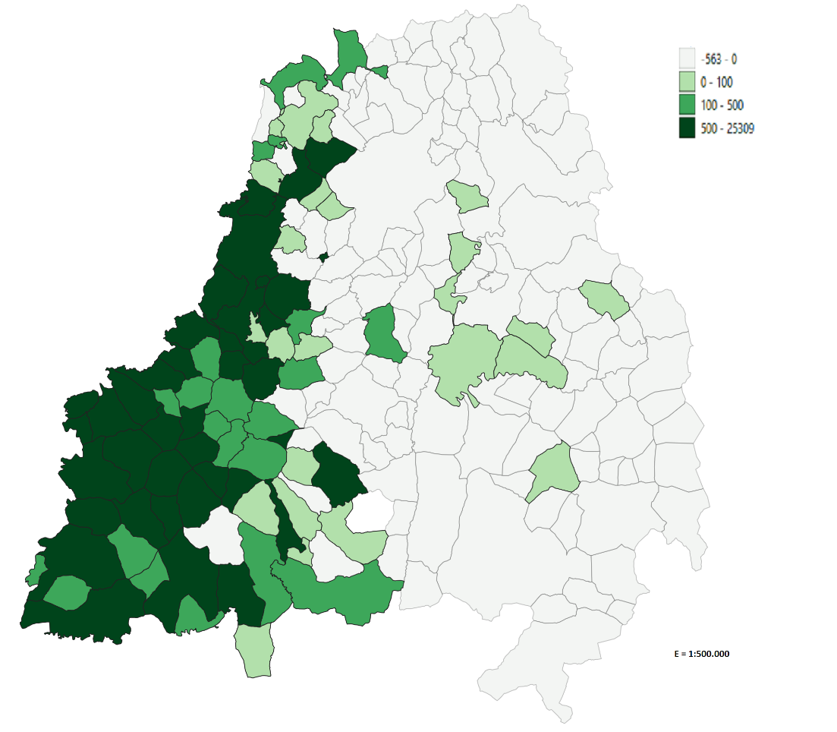
Fuente: Padrón Continuo (INE). Elaboración propia.
En el año 2015 La Alcarria alcanzaba una población de 334.880. A 1 de enero de 2021, fecha más reciente para la que hay datos oficiales, su población es de 351.287, lo que supone un aumento entre las dos fechas de 16.407 habitantes, cifra nada desdeñable teniendo en cuenta las bajas tasas de natalidad existentes, debido principalmente al envejecimiento demográfico. Este aumento supone un 4,67%. Pero, no todos los municipios tienen una evolución positiva, al contrario, el 61% de los municipios alcarreños ha perdido población. El 38% ganan población y el 2% permanecen con la misma población entre ambas fechas.
Como se deduce de la vista del mapa el aumento demográfico se produjo fundamentalmente en La Alcarria madrileña y de forma contigua en la parte occidental de la de Guadalajara, contagiada por el dinamismo de la primera. Solo algunos municipios más oreintales ganan un poco de población, tales como: Caspueñas, Ciruelas, Durón, Milana, Sacedón, Taragudo, Valdearenas y Valdegrudas.
En el Mapa 3 se muestra la evolución demográfica de los municipios alcarreños entre 2015 y 2021. Como puede observarse la parte de La Alcarria madrileña y la más occidental de la de Guadalajara son las que muestran un dinamismo positivo, las cifras son menores en este mapa que en el anterior porque se trata de un período temporal más corto: seis años frente a los 21 del mapa 2. También se aprecia, como en el mapa de la evolución de 1996 a 2015, que algunos municipios de Guadalajara más hacia el este y al norte experimentan pequeños crecimientos demográficos como son los casos de Alarilla, Algora, Castilforte, Copernal, Gajanejos, Ledanca, Lupiana, Torija, Torre del Burgo, Trijueque, San Andrés del Rey, Utande o Villanueva de Argecilla.

MAPA 3
EVOLUCIÓN DEMOGRÁFICA ENTRE 2015 Y 2021
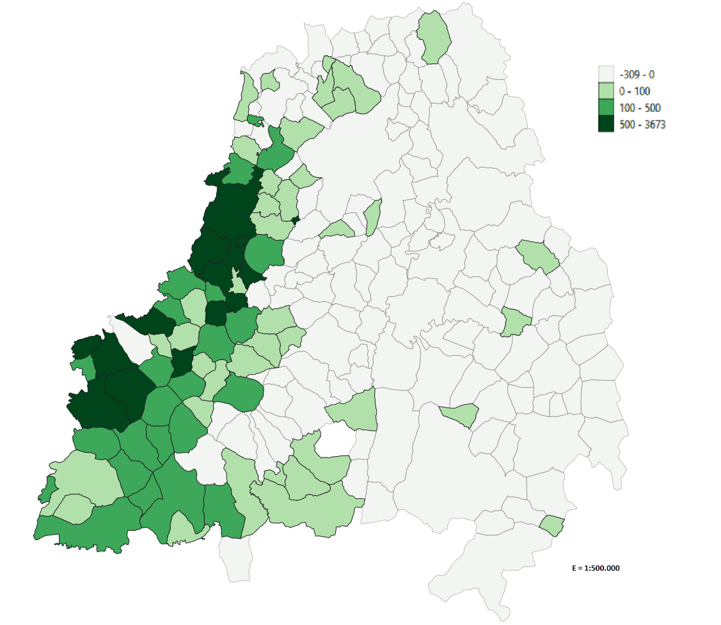
Fuente: Padrón Continuo (INE). Elaboración propia.
La gran mayoría de los municipios que pierden población entre 2015 y 2021 son los plenamente rurales, de menos de 2.000 habitantes y, sobre todo, los de menos de 500 habitantes. En contra, los municipios plenamente urbanos, que superan los 10.000 habitantes, registran una tendencia demográfica positiva, con unos porcentajes de crecimiento inferiores al 5%, salvo el municipio de Villalbilla que ha experimentado un crecimiento casi del 18% en el período considerado.
Los municipios entre 2.000 y 10.000 habitantes que experimentan un crecimiento positivo son: Chiloeches (13%), Horche (6%), Mondéjar (6%), Pioz (24%) y Yebes (41%) en Guadalajara; y todos los que están en La Alcarria madrileña, entre los que destacan Fuentidueña de Tajo (12%), Pezuela de las Torres (16%), Los Santos de la Humosa (12%), Valdelaguna (18%) y Valverde de Alcalá (15%).
Sorprende que Brihuega sea el único de los municipios de Guadalajara con una población por encima de los 2.000 habitantes que experimente un descenso demográfico, pese a toda la fama que ha adquirido en los últimos años por sus campos de lavanda que atraen muchos turistas y visitantes.
CUADRO 7
DINÁMICA DEMOGRÁFICA DE LA ALCARRIA.
PORCENTAJES DEL TOTAL DE MUNICIPIOS POR PROVINCIA. (1 de enero de 2021)
PROVINCIAS | DISMINUCIÓN DE POBLACIÓN ENTRE 1996 Y 2015 | DISMINUCIÓN DE POBLACIÓN ENTRE 2015 Y 2021 | AUMENTO DE POBLACIÓN DE 1996 A 2015 | AUMENTO DE POBLACIÓN DE 2015 A 2021
GUADALAJARA | 63,64% | 67,27% | 36,46% | 30,91%
CUENCA | 93,33% | 86,67% | 6,67% | 11,11%
MADRID | 2,86% | 8,57% | 97,14% | 91,43%
Fuente: Padrón Continuo (INE). Elaboración propia.
Los municipios alcarreños de Guadalajara que han tenido aumento de población en los dos períodos considerados (Cuadro 7) son: Caspueñas, Castilforte, Centenera, Chiloeches, Ciruelas, Fuentenovilla, Guadalajara, Hontoba, Horche, Illana, Loranca de Tajuña, Mondéjar, Pioz, Pozo de Guadalajara, Torija, Torre del Burgo, Tórtola de Henares, Trijueque, Valdarachas y Yebes.
En La Alcarria conquense sólo aumenta su población en ambos períodos el municipio de Barajas de Melo.
Al contrario, casi todos los municipios de La Alcarria madrileña aumentan su población en los dos períodos seguidos: Ambite, Anchuelo, Arganda del Rey, Belmonte de Tajo, Campo Real, Carabaña, Chinchón, Colmenar de Oreja, Corpa, Estremera, Fuentidueña de Tajo, Loeches, Mejorada del Campo, Morata de Tajuña, Nuevo Baztán, Olmeda de las Fuentes, Orusco de Tajuña, Perales de Tajuña, Pezuela de las Torres, Pozuelo del Rey, Santorcaz, Los Santos de la Humosa, Tielmes, Titulcia, Valdelaguna, Valdilecha, Valverde de Alcalá, Velilla de San Antonio, Villaconejos, Villalbilla, Villamanrique de Tajo, Villar del Olmo y Villarejo de Salvanés.
Los municipios que más población tienen a 1 de enero de 2022, sin contar a la ciudad de Guadalajara ni a los municipios de la Alcarria madrileña, son:
19220 Pioz | 5.013
19326 Yebes | 4.936
19105 Chiloeches | 3.858
19192 Mondéjar | 2.757
19143 Horche | 2.751
19053 Brihuega | 2.511
16112 Huete | 1.716
19274 Torija | 1.663
19086 Cifuentes | 1.625
19225 Pozo de Guadalajara | 1.555
19245 Sacedón | 1.547
19290 Trijueque | 1.478
19291 Trillo | 1.401
19156 Jadraque | 1.393
19286 Tórtola de Henares | 1.331
19160 Loranca de Tajuña | 1.318
19021 Almoguera | 1.284
19006 Albalate de Zorita | 1.056

Como puede observarse de Cuenca sólo está Huete, que funciona como pueblo principal de la Alcarria conquense.
Entre los años 2020 y 2022 la Alcarria en conjunto tuvo un aumento de población de 9.174 habitantes empadronados. Perdieron población 57 municipios, en cambio tuvieron un aumento demográfico 129 y se mantuvieron igual ocho. Tanto los aumentos como los descensos no son muy acusados. Sólo tienen aumentos de más de 500 habitantes, exceptuando los municipios de la Alcarria madrileña, Yebes y Pioz.
Hemos calculado los saldos demográficos entre 2020 y 2022 en porcentaje para tener una idea mejor de lo que suponen los aumentos o disminuciones de población sobre las cifras iniciales del pandémico año 2020. Los resultados muestran que las variaciones en proporción son más fuertes en municipios muy pequeños. Solamente Trijueque, Illana y Yebes muestran aumentos de población por encima del 17%, siendo municipios no excesivamente poco poblados, en especial, Yebes.
Hemos también recogido los datos de viviendas no principales. Los municipios de la Alcarria conquense y de Guadalajara con más de 1.000 viviendas no principales son:
19053 Brihuega | 2.377
19006 Albalate de Zorita | 1.890
19086 Cifuentes | 1.666
16112 Huete | 1.377
19152 Illana | 1.370
19211 Pareja | 1.322
19245 Sacedón | 1.243
19220 Pioz | 1.066
16211 Torrejoncillo del Rey | 1.019

En muchos casos se trata de viviendas de segunda residencia, generalmente de familias que viven en Madrid y pasan los fines de semana y períodos vacacionales en ellas. También, hay viviendas tradicionales en los pueblos que no son habitadas por sus dueños, oriundos del pueblo, pero que viven en la ciudad, generalmente, Madrid. Estas viviendas se mantienen como casas para vacaciones, aunque no tienen la morfología típica de los chalés exentos, pareados o adosados típicos de las urbanizaciones para segunda residencia.
El porcentaje de población extranjera es muy variable. Muchos municipios pequeños registran altas proporciones de población extranjera, debido a que, si unas pocas familias se instalan en pueblos muy pequeños, su porcentaje con respecto al total de población resulta muy elevado. Así, en el siguiente cuadro aparecen los municipios de la Alcarria con más de un 25% de extranjeros entre sus residentes.
19279 Torre del Burgo | 87,13
19133 Heras de Ayuso | 52,81
19263 Taragudo | 46,51
19184 Millana | 38,18
16038 Buciegas | 36,11
19098 Copernal | 32,35
16279 Zarza de Tajo | 28,73
19005 Alarilla | 28,68
16259 Villar del Infantado | 28,21
19290 Trijueque | 27,81
19298 Valdearenas | 27,63
19011 Alcolea del Pinar | 27,30
16011 Alcohujate | 26,92
19125 Gajanejos | 26,23
19326 Yebes | 25,14

Si observamos las cifras absolutas de población extranjera, la mayoría de los municipios con valores mayores pertenecen a Madrid. A continuación, mostramos los pueblos de la Alcarria de Guadalajara que tienen más población extranjera en términos absolutos:
19326 Yebes | 1.241
19220 Pioz | 1.143
19192 Mondéjar | 634
19105 Chiloeches | 491
19143 Horche | 470
19279 Torre del Burgo | 413
19053 Brihuega | 411
19290 Trijueque | 411
19274 Torija | 343
19156 Jadraque | 320
19225 Pozo de Guadalajara | 308

Como puede verse, no se trata de cifras muy elevadas. En cuanto al lugar de origen, la mayoría son de América Central y del Sur, luego rumanos y después marroquíes.

